

REPÚBLICA DE MOÇAMBIQUE
MINISTÉRIO DA SAÚDE
DIRECÇÃO NACIONAL DE SAÚDE

PROGRAMA NACIONAL DE CONTROLE DAS DTS/HIV-SIDA

GRUPO TÉCNICO MULTISECTORIAL DE APOIO Á LUTA CONTRA O HIV/SIDA
EM MOÇAMBIQUE

Relatório sobre a Revisão dos Dados de Vigilância Epidemiológica do HIV Ronda 2004

Versão FINAL

(Circulação RESTRITA)

Maputo, Junho de 2005

Í N D I C E

AGRADECIMENTOS 3
RESUMO 3
1. INTRODUÇÃO 4
1.1. Breve Historial do Sistema de Vigilância Epidemiológica 4
1.2. Preparativos para a Implementação 10
1.3. Controlo de Qualidade 10
2. RESULTADOS DA RONDA 2004 11
2. 1. Taxas de Prevalência Observadas nos Postos Sentinela 12
2.2. Taxas de Prevalência Provinciais, Regionais e Nacional 14
3. EVOLUÇÃO DA EPIDEMIA 19
4. CONCLUSÕES E RECOMENDAÇÕES 21
ANEXOS 22
Anexo 1: Conceitos Básicos Abordados no Relatório 23
Anexo 2: Evolução das Prevalências do HIV por posto Sentinela por 28
Região (Sul, Centro e Norte), Moçambique 1988-2004 28
Anexo 3: Atribuição dos Postos de Referência aos Distritos no Âmbito do Processo de Vigilância Epidemiológica da Ronda 2004 31

AGRADECIMENTOS

Aos Senhores membros e apoiantes do Grupo Técnico Multi-Sectorial; Manuel da Costa Gaspar, Pedro Duce, Manuel G. Mendes de Araújo, António Francisco, Carlos Arnaldo, Joana Mangueira, Diogo Milagre, Victor Muchanga, Glória Fazenda, Adelaide Liquidão, Maria Alfeu, Constâncio Victor Adelino, João Mangachaia, José Alves Sulemane, Cristina Matusse, Márcia Monjane, Araújo Martinho, Avertino Barreto, Alfredo Mac-Arthur, Isabel Nhatave, Francisco Saúte, Aida Mahomed, Lorna Gujral, Matchecane Cossa, Vasco Sualé, Sérgio Stakteas, Cristiano Matsinhe, Rogério Mavanga, Arão Uaquiço, Ricardo Xavier, Sérgio Salvador, Amâncio Oliveira, Sérgio Maló;

Á USAID-POLICY Project; Karen Foreit, Henriqueta Tojais;
Ao CDC (Centers for Disease Control and Prevention); Alfredo Vergara;
À UNICEF pelo financiamento da tradução e reprodução;

Aos Srs. Supervisores (provinciais e regionais), Médicos Assessores e Gestores dos Núcleos provinciais das DTS/HIV/SIDA de cada Direcção Provincial, que estiveram envolvidos no trabalho de recolha dos dados;

Aos participantes no 30º Conselho Coordenador do Ministério da Saúde;

A todas as intituições e individualidades não mencionadas, mas que de uma ou de outra forma, disponibilizaram o seu apoio incondicional, os nossos sinceros agradecimentos.

Ministério da Saúde
Direcção Nacional de Saúde
Programa Nacional de Controle das DTS/SIDA

Dr. Avertino Barreto
Director Nacional Adjunto

RESUMO

Este relatório apresenta os resultados da Ronda 2004 de Vigilância Epidemiológica (VE) do HIV em Moçambique. Os dados foram recolhidos em 36 Postos Sentinela (PS) e compreenderam uma amostra de 300 mulheres grávidas (15 a 49 anos de idade) por Posto Sentinela, que se apresentaram de forma consecutiva na sua primeira consulta pré-natal entre os meses de Setembro 2004 e Janeiro 2005. No contexto da implementação da Vigilância Epidemiológica da 2ª Geração, também foram recolhidos dados socio-económicos das mulheres abrangidas, o que permite, pela primeira vez, relacionar directamente os dados biológicos a algumas variáveis socio-económicas.

Foram incluídas 10.675 mulheres grávidas na vigilância do HIV, ronda 2004, das quais 2.980 eram da região Sul, 4.436 da região Centro, e 3.259 da região Norte. As prevalências observadas nos PS variaram entre 2.7% no CS de Marrupa em Niassa e 34,4% no CS da Ponta-Gêa na cidade da Beira, Província de Sofala.

Tal como nas rondas anteriores, as estimativas das taxas ponderadas de prevalência do HIV em adultos para a ronda 2004 são mais elevadas nas regiões Centro (20,4%) e Sul (18,1%) comparativamente à região Norte (9,3%).

Os resultados da ronda 2004 indicam que a epidemia do HIV em Moçambique continua em crescimento embora existam diferenças nas tendências regionais.

As principais recomendações deste relatório são:
- A não actualização das projecções de prevalência do HIV e do impacto demográfico em Moçambique o que consequentemente implica manter a publicação vigente, até 2006, altura em que estarão disponíveis as novas cifras sobre a prevalência do HIV referentes à ronda VE 2006;
- Manter os 36 Postos Sentinela já existentes na rede;
- Comparar as estimativas e projecções de prevalência do HIV usando o modelo informático Epidemic Projection Package (EPP) para incluir informação sobre a prevalência do HIV produzida a partir de outras fontes.

1. INTRODUÇÃO

1.1. Breve Historial do Sistema de Vigilância Epidemiológica

Desde a notificação do primeiro caso de HIV/SIDA em 1986, vários esforços têm sido realizados para estimar a magnitude e monitorar as tendências da epidemia do HIV/SIDA no país. O Ministério da Saúde (MISAU) através do Programa Nacional de Controlo das DTS/HIV/SIDA estabeleceu, em 1988, um sistema de Vigilância Epidemiológica (VE) do HIV em unidades sanitárias seleccionadas, designadas como postos sentinela (PS) cujo objectivo é de:
- medir as prevalências do HIV;
- monitorar as tendências da prevalência do HIV; e
- proporcionar evidência documental para orientar os esforços de prevenção e mitigação do impacto do HIV/SIDA.

Os dados são recolhidos num período máximo de 3 meses, numa amostra por Posto Sentinela de 300 mulheres grávidas que se apresentam consecutivamente na sua primeira consulta pré-natal, e servem de base para estimar as prevalências provinciais, regionais e nacional do HIV, e o impacto demográfico do HIV/SIDA no país.

A implementação do sistema VE pode-se dividir em 4 fases: a primeira de 1988 a 1998, caracterizada pela recolha de dados de prevalência do HIV em 4 PS, sendo 1 na região Sul e 3 na região Centro todos eles urbanos; a segunda em 2000, caracterizada por uma melhoria e expansão da rede sentinela de 4 PS para 20 sendo 11 postos urbanos e 9 rurais; a terceira foi caracterizada por uma expansão adicional dos PS de 20 postos em 2000 para 36 postos desde 2001 sendo 19 postos urbanos e 17 rurais e a quarta na qual houve uma realocação de 2 Postos Sentinela considerados redundantes, nomeadamente, CS de Xipamanine, na Cidade de Maputo e CS de Munhava, na Cidade da Beira, tendo sido criados em sua substituição o CS de Chicualacuala, na província de Gaza e o CS de Marrupa, na província de Niassa, mantendo-se, portanto, o mesmo número de Postos Sentinela que funcionaram em 2002 mas passando a ser 17 postos urbanos e 19 rurais. Para além da realocação de PS na Ronda 2004, também foi realizado um inquérito comportamental na mesma população.

Fase I: 1988 a 1998
A recolha de dados de VE durante o período de 1988 a 1998 foi feita bienalmente nos seguintes Postos-Sentinela: Hospital Geral (HG) José Macamo, na cidade de Maputo, e desde 1994, Centro de Saúde (CS) Eduardo Mondlane, na cidade de Chimoio, CS Nº3, na cidade de Tete, e CS da Ponta-Gêa, na cidade da Beira.

Para uma melhor análise e interpretação dos dados provenientes do sistema de VE e à luz da abordagem multisectorial de luta contra o HIV/SIDA em Moçambique, constituiu-se o Grupo Técnico Multi-Sectorial de Apoio à Luta contra o HIV/SIDA (GTM), composto por técnicos provenientes de diversas áreas de formação e representantes de várias instituições nomeadamente, o Ministério da Saúde (MISAU), Instituto Nacional de Estatística (INE), Ministério da Planificação e Desenvolvimento (MPD), Centro de Estudos de População da Universidade Eduardo Mondlane (CEP-UEM), Conselho Nacional de Combate ao HIV/SIDA (CNCS), Ministério da Educação e Cultura (MEC), Ministério da Agricultura (MA) e a Faculdade de Medicina da UEM. Este grupo tem como objectivos principais rever e analisar os dados de VE do HIV e dados demográficos disponíveis com vista a estimar as prevalências do HIV e o impacto demográfico do HIV/SIDA em Moçambique, bem como propor recomendações.

Em Abril de 1999, o GTM realizou o seu primeiro encontro sobre a situação da epidemia do HIV/SIDA em Moçambique, tendo como principais pontos de discussão a revisão dos dados históricos dos PS e sua relação com a informação qualitativa referente ao início da epidemia em Moçambique, às trocas comerciais e aos movimentos populacionais durante e no período pós-guerra.

Em Agosto de 1999, realizou-se um fórum multidisciplinar que reuniu, pela primeira vez, diversas instituições e individualidades para debater e colher sensibilidades e consenso quanto às primeiras estimativas e projecções da prevalência e impacto demográfico do HIV/SIDA em Moçambique. O evento produziu as seguintes recomendações:
- Conhecer melhor a região Norte através da implantação de PS;
- Aumentar o número de PS para incluir a área rural e reforçar a urbana de forma a obter taxas de prevalência cada vez mais representativas; e,
- Interpretar os dados disponíveis como indicativos para orientar a selecção e implementação de estratégias eficazes no controle da progressão da epidemia.

Fase II: 2000
Na ronda 2000, houve um aumento de 4 PS para 20, sendo 7 no Norte, 8 no Centro e 5 no Sul. Esta expansão permitiu aumentar a cobertura e a fonte de dados sobre a prevalência do HIV, resultando numa maior representatividade regional e das áreas rural e urbana do país. Ainda no âmbito da melhoria da qualidade e fiabilidade dos resultados dos testes do HIV, foi introduzido pela primeira vez o controle de qualidade.

Os resultados preliminares desta ronda foram discutidos num encontro realizado
na cidade da Beira, com profissionais de saúde ligados ao sistema de VE do HIV/SIDA, em Maio de 2001 e, em Junho do mesmo ano pelos membros do GTM. A comparação dos dados de 2000 com os de 1998 indicou que as prevalências obtidas nos PS da cidade de Maputo eram coerentes e evidenciavam uma tendência crescente da epidemia do HIV. De uma forma geral, as taxas de prevalência do HIV, dos PS de 3 cidades da região Centro (Beira, Tete e Chimoio) davam indicações de que a epidemia encontrava-se na sua fase de plateau, enquanto que no Norte a epidemia estava em progressão e no Sul, estava numa fase intermédia.

Fase III: 2001 a 2002
Ronda 2001
Nesta ronda o número de PS aumentou de 20 para 36, sendo 10 no Sul, 16 no Centro e 10 no Norte. Os dados foram analisados pelo MISAU e pelo GTM, e as recomendações encontram-se no Relatório sobre a Revisão dos Dados de Vigilância Epidemiológica do HIV-Ronda 2001, publicado em Novembro de 2002, e resumem-se no seguinte:

- Não modificar as projecções da prevalência do HIV e impacto demográfico do HIV/SIDA em Moçambique, o que implicou a não actualização da publicação até à disponibilização de novos dados sobre a prevalência do HIV ronda 2002.

- Prestar atenção especial à recolha de dados nos PS de Cuamba, cidades de Nampula, Montepuez, Quelimane, Mocuba e Chókwè por terem apresentado taxas de prevalência com um desvio em relação ao intervalo de confiança observado nos respectivos postos sentinela entre as rondas 2000 e 2001.

Ronda 2002
Da análise dos resultados da ronda 2002 constatou-se que as taxas de prevalência ponderadas regionais e nacional para o ano 2002 eram compatíveis com as projectadas para o mesmo ano com base nos dados da ronda 2000 e que reforçavam a hipótese de que a região Centro já havia atingido a fase madura da evolução da epidemia, com excepção da província da Zambézia, onde a epidemia continuava em crescimento.

As principais recomendações desta ronda foram:
- Avaliar melhor a distribuição da rede sentinela com vista a proceder-se à sua devida redistribuição eliminando os PS redundantes e criando novos PS, por forma a melhorar a representatividade de áreas onde as prevalências obtidas parecem não representar a situação real e manter os PS que possuem uma informação histórica, nomeadamente, os PS José Macamo, em Maputo-Cidade, Ponta-Gêa, em Sofala, Eduardo Mondlane, em Manica e Nº3, em Tete;
- Aprofundar o estudo dos critérios de similaridade, incluindo a incorporação de informação quantitativa;
- Realizar estudos nas áreas de cobertura de alguns PS seleccionados, com vista a entender melhor o comportamento das prevalências;
- Elaborar projecções provinciais de prevalência do HIV e impacto demográfico do HIV/SIDA;
- Retomar à periodicidade bienal de recolha de dados das rondas de Vigilância Epidemiológica do HIV e o período de intervalo entre as rondas deve servir para melhorar o aproveitamento da base de dados da Vigilância Sentinela e de outras fontes.

Fase IV: 2002-2004
O principal desafio da presente Ronda, foi a efectiva implementação da Vigilância Epidemiológica de 2ª Geração. Pela primeira vez, decorreu em simultâneo, a colheita de dados biológicos, sócio-demográficos, económicos e comportamentais. O que significa que será possível relacionar directamente os dados biológicos a algumas variáveis sócio-económicas.

No cumprimento das recomendações do relatório de VE, ronda 2002, fez -se a realocação de dois postos sentinela considerados redundantes, nomeadamente, CS de Xipamanine na Cidade de Maputo e CS da Munhava na Cidade da Beira sem contudo alterar-se o número de postos sentinela que funcionaram em 2004 (36 postos). Assim, o CS de Xipamanine foi substituido pelo CS de Chicualacuala na província de Gaza e o CS da Munhava foi substituido pelo CS de Marrupa na província de Niassa. Como seria de esperar, a eliminação de uns PS e a criação de outros, exigiu a necessidade de actualizar o processo de atribuição (vide anexo 3).

A Tabela 1 e o Mapa 1 apresentam a distribuição e localização dos 36 PS que fizeram parte da rede de VE das rondas 2002 e 2004 incluindo os realocados .

Tabela 1: Distribuição dos Postos Sentinela: Rondas 2002-2004, Moçambique
Região | Posto Sentinela | Distrito | Província | Observações
Sul | C.S. José Macamo | DU2 | Maputo Cidade
Sul | C.S. Xipamanine | DU2 | Maputo Cidade | Excluído em 2004
Sul | C.S. 1º de Junho | DU3 | Maputo Cidade
Sul | C.S. Manhiça | Manhiça | Maputo Província
Sul | C.S. Namaacha | Namaacha | Maputo Província
Sul | C.S. Xai-Xai | Xai-Xai Cidade | Gaza
Sul | C.S. Chókwé | Chókwè | Gaza
Sul | C.s. Chicualacuala | Chicualacuala | Gaza | Criado em 2004
Sul | C.S. Maxixe | Maxixe | Inhambane
Sul | C.S Zavala | Zavala | Inhambane
Sul | C.S. Mabote | Mabote | Inhambane
Centro | C.S. 24 de Julho | Quelimane | Zambézia
Centro | H. R. Mocuba | Mocuba | Zambézia
Centro | H.R. Milange | Milange | Zambézia
Centro | H.R. Alto Molócuè | Alto Molócuè | Zambézia
Centro | C.S. Ponta-Gêa | Beira | Sofala
Centro | C.S. Chingussura | Beira | Sofala
Centro | C.S. Munhava | Beira | Sofala | Excluído em 2004
Centro | H.R. Caia | Caia | Sofala
Centro | H.R. Catandica | Bárue | Manica
Centro | C.S. E. Mondlane | Chimoio | Manica
Centro | H.R. Vila Manica | Manica | Manica
Centro | H.R. Espungabeira | Mossurize | Manica
Centro | C.S. No. 3 (C.Tete) | Tete Cidade | Tete
Centro | C.S. Changara | Changara | Tete
Centro | H.R. Ulónguè | Angónia | Tete
Centro | C.S. Magoé | Magoé | Tete
Norte | C.S. Mandimba | Mandimba | Niassa
Norte | H.R. Cuamba | Cuamba | Niassa
Norte | C.S. Mavago | Mavago | Niassa
Norte | C.S. Marrupa | Marrupa | Niassa | Criado em 2004
Norte | C.S. 25 Setembro | Nampula Cidade | Nampula
Norte | H.G. Nacala | Nacala-Porto | Nampula
Norte | H.R. Angoche | Angoche | Nampula
Norte | C.S. Erati- Namapa | Erati | Nampula
Norte | C.S. Natite | Cidade Pemba | Cabo Delgado
Norte | H.R. Montepuez | Montepuez | Cabo Delgado
Norte | H.R. Mocimb. Praia | Mocimboa da Praia | Cabo Delgado
Nota: A azul refere-se a Postos Sentinela localizados nas áreas urbanas e a preto, a Postos Sentinela localizados nas áreas rurais.

Mapa 1. Vigilância Epidemiológica - Ronda 2004: Localização dos 36 Postos Sentinela

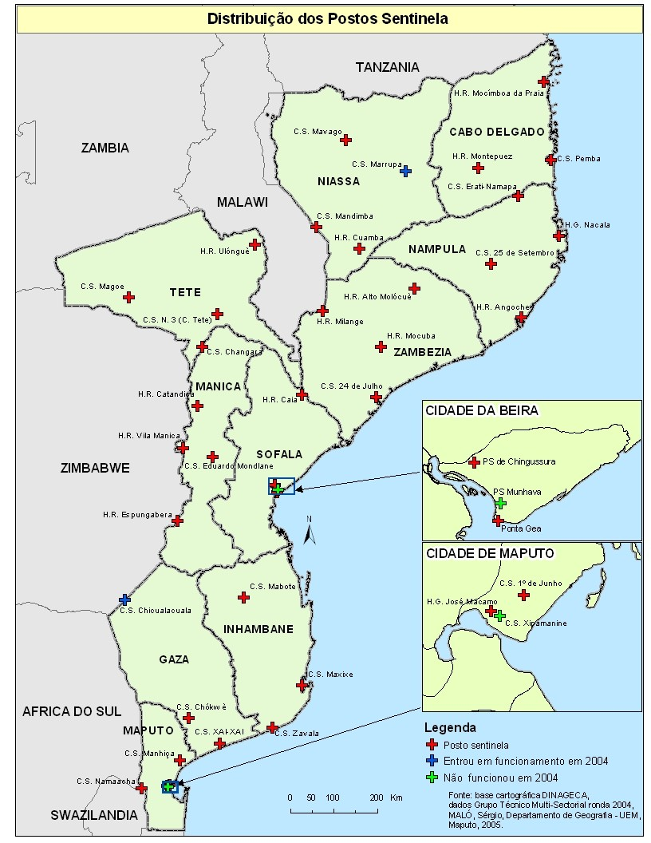
Ainda no cumprimento das recomendações do relatório de VE, ronda 2002, foram realizados em colaboração com o Centro de Estudos de População da UEM, estudos cuja análise permitirá um melhor entendimento do perfil de distribuição da prevalência do HIV no país e um aperfeiçoamento do Sistema de Vigilância Sentinela.

Para a validação da representatividade da actual rede sentinela, o GTM, está a levar a cabo uma análise de cobertura da rede de Vigilância Sentinela do HIV em Moçambique. Esta análise informar-nos-á sobre a percentagem de localidades cobertas pelo sistema de VE e por conseguinte, a verdadeira proveniência das mulheres utentes dos PS.

Finalmente, e como forma de entender melhor o comportamento das prevalências nas áreas de cobertura dos PS, para além da análise da informação sócio-económica acima citada, será feita uma análise correlacional entre a prevalência do HIV e a prevalência de Sífilis.

1.2. Preparativos para a Implementação
O MISAU em coordenação com o GTM procedeu à actualização do Manual de Vigilância Epidemiológica do HIV, o qual serviu de base para a formação dos profissionais de saúde envolvidos na Vigilância Sentinela do HIV, entre os meses de Setembro e Outubro de 2004. Paralelamente, a Ronda de VE 2004, decorreu entre os meses de Outubro 2004 e Janeiro 2005.

Um total de 10.675 mulheres grávidas foi incluído na vigilância do HIV, ronda 2004, das quais 2.980 eram da região Sul, 4.436 da região Centro, e 3.259 da região Norte.

1.3. Controlo de Qualidade
O Controle de Qualidade consistiu na monitorização tanto do processo como da qualidade de testagem do HIV. Localmente esta actividade foi realizada pelo responsável do Programa de Controlo de Tuberculose/Lepra. Estas supervisões tiveram lugar 2-3 dias após o início da Ronda no PS; tendo a segunda visita acontecido após a inclusão das primeiras 150 mulheres de cada PS. Para além dessas supervisões locais, foram realizadas supervisões do nível central a todos os PS do país. De seguida descreve-se a metodologia usada.

- Monitorizarão do processo nas consultas pré-natais
Destinada a verificar a observância dos procedimentos preestabelecidos, era realizada uma vez por semana pelos supervisores locais e consistia no seguinte:

- Verificação da existência de material completo no gabinete de consulta;
- Verificar se as mulheres que ocorriam à primeira consulta eram as primeiras a ser atendidas;
- Verificar a qualidade de preenchimento das fichas (para evitar duplicações e/ou alterações da ordem dos códigos).

- Supervisão do técnico de laboratório
Também realizada uma vez por semana pelos supervisores locais e consistia na:
- Observância dos passos necessários para a testagem do HIV;
- Retro-alimentação diária dos resultados dos testes de Sífilis; e,
- Observância dos aspectos éticos (sigilo).

- Monitorização da qualidade de testagem para o HIV

Controlo Interno
O teste usado, “DETERMINE HIV”, tem incorporado um sistema de controlo interno que se traduz pelo aparecimento de uma linha rósea na parte superior da fita na área “control”. Só se pode considerar que o teste funcionou devidamente se a referida linha aparecer no fim da testagem.

Controlo Externo
Na ronda 2004, todos os Postos Sentinela, efectuaram a conservação das amostras das mulheres recrutadas. A amostra originalmente colhida em tubo com “EDTA” (anti-coagulante), foi tratada para a separação de plasma que posteriormente foi conservada abaixo de 0˚C em vials de 2 ml. Este procedimento foi aplicado em 31 dos 36 PS. Para os restantes 5 postos, nomeadamente, Chicualacuala, Mabote, Magoé, Mavago e Marrupa e devido ao facto de não possuirem condições de frio para a conservação de amostras de plasma, as mesmas foram conservadas secas em papel de filtro. Após a colheita, cada PS enviou ao Laboratório de Referência Nacional para o Diagnóstico Serológico do HIV (LRNDHIV).

Neste processo, os resultados de 34 dos 36 (94,4%) dos postos estavam em concordância com os resultados do LRNDHIV (gold standard), enquanto nos restantes dois (Ponta-Gêa e Caia), houve necessidade de retestar todas as amostras de cada posto, com o mesmo teste (DETERMINE HIV) por ter sido detectada uma baixa reproductibilidade dos resultados.

No processo de controle de qualidade foram calculados os seguintes parâmetros de desempenho da testagem: 97,6% [(98,5% - 96,7%) I.C.-95%], 94,3% [(95,7% - 92,9%) I.C.-95%] e 99,2% [(99,7% - 98,7%) I.C.-95%] para o nível de Concordância (reproductibilidade), Sensibilidade e Especificidade respectivamente.

Para além dos procedimentos de VE, as amostras colhidas nos PS, foram conservadas para serem usadas na vigilância da resistência do HIV aos antiretrovirais em Moçambique..

2. RESULTADOS DA RONDA 2004
Como parte do processo de análise e interpretação dos resultados da Ronda 2004, foram realizados pelo GTM vários encontros de trabalho para:

- Rever e actualizar a atribuição dos postos de referência, ronda 2004;
- Avaliar a coerência entre os dados de prevalência do HIV obtidos nos 36 PS das rondas 2002 e 2004;
- Avaliar a coerência entre as prevalências regionais/provinciais das rondas de vigilância epidemiológica 2001, 2002 e 2004;
- Avaliar a coerência entre as prevalências regionais da ronda 2004 com as prevalências projectadas para o mesmo ano com base nos dados da ronda 2002;

2. 1. Taxas de Prevalência Observadas nos Postos Sentinela
As prevalências observadas nos PS variaram entre 2.7% no CS de Marrupa em Niassa e 34,4% no CS da Ponta-Gêa na cidade da Beira, Província de Sofala.

A Tabela 2 apresenta as taxas de prevalência observadas em cada PS nas rondas 2000, 2001, 2002 e 2004 e os respectivos erros padrão. Pode observar-se que, dos 34 postos em funcionamento entre 2001 e 2004, 23 mostram uma tendência crescente ao longo do tempo, 9 parece estáveis ou oscilando, 1 tende a baixar, e 1 com uma tendência pouco clara.

Tabela 2:
Taxas de Prevalência do HIV por Posto-Sentinela – Rondas 2000-2004, Moçambique
 | Cod | Posto Sentinela | Província | Distrito | 2000 |  | 2001 |  | 2002 |  | 2004 |  | Tendência
 |  |  |  |  | Prev | EP | Prev | EP | Prev | EP | Prev | EP | Tendência
Sul | 1 | C.S. José Macamo | Maputo Cidade | DU2 | 13.0% | 3.8% | 14.0% | 3.9% | 18.0% | 4.3% | 19.0% | 4.4% | Crescente
Sul | 21 | C.S. Xipamanine | Maputo Cidade | DU2 |  |  | 17.4% | 4.3% | 16.0% | 4.2% |  |  | Excluído em 2004
Sul | 22 | C.S. 1º de Junho | Maputo Cidade | DU3 |  |  | 15.3% | 4.1% | 17.7% | 4.3% | 22.7% | 4.8% | Crescente
Sul | 2 | C.S. Manhiça | Maputo Província | Manhiça | 15.7% | 4.1% | 15.0% | 4.0% | 14.7% | 4.0% | 25.2% | 5.0% | Crescente
Sul | 23 | C.S. Namaacha | Maputo Província | Namaacha |  |  | 16.7% | 4.2% | 21.0% | 4.6% | 18.7% | 4.4% | Oscilante
Sul | 3 | C.S. Xai-Xai | Gaza | Xai-Xai Cidade | 18.3% | 4.4% | 19.7% | 4.5% | 23.7% | 4.8% | 27.7% | 5.1% | Crescente
Sul | 4 | C.S. Chókwé | Gaza | Chókwè | 15.1% | 4.1% | 19.3% | 4.5% | 22.0% | 4.7% | 22.3% | 4.7% | Crescente
Sul | 37 | C.S. Chicaulacuala | Gaza | Chicaulacuala |  |  |  |  |  |  | 21.4% | 4.8% | Criado em 2004
Sul | 5 | C.S. Maxixe | Inhambane | Maxixe | 8.0% | 3.1% | 6.0% | 2.7% | 9.7% | 3.3% | 13.3% | 3.8% | Crescente
Sul | 24 | C.S Zavala | Inhambane | Zavala |  |  | 5.7% | 2.6% | 4.7% | 2.4% | 7.3% | 2.9% | Crescente
Sul | 25 | C.S. Mabote | Inhambane | Mabote |  |  | 15.1% | 4.1% | 12.7% | 3.8% | 8.7% | 3.2% | Decrescente
Centro | 6 | C.S. 24 de Julho | Zambézia | Quelimane | 16.7% | 4.2% | 22.0% | 4.7% | 25.0% | 4.9% | 32.9% | 5.4% | Crescente
Centro | 7 | H. R. Mocuba | Zambézia | Mocuba | 10.0% | 3.4% | 14.7% | 4.0% | 14.0% | 3.9% | 18.4% | 4.4% | Crescente
Centro | 8 | H.R. Milange | Zambézia | Milange | 19.0% | 4.4% | 18.3% | 4.4% | 14.0% | 3.9% | 22.5% | 4.9% | Pouco claro
Centro | 26 | H.R. Alto Molócuè | Zambézia | Alto Molócuè |  |  | 5.0% | 2.5% | 6.7% | 2.8% | 14.0% | 3.9% | Crescente
Centro | 9 | C.S. Ponta-Gêa | Sofala | Beira | 31.2% | 5.3% | 27.3% | 5.0% | 35.7% | 5.4% | 34.4% | 5.4% | Estável
Centro | 27 | C.S. Chingussura | Sofala | Beira |  |  | 21.7% | 4.7% | 29.3% | 5.2% | 29.1% | 5.1% | Estável
Centro | 28 | C.S. Munhava | Sofala | Beira |  |  | 27.0% | 5.0% | 27.0% | 5.0% |  |  | Excluído em 2004
Centro | 29 | H.R. Caia | Sofala | Caia |  |  | 7.7% | 3.0% | 12.0% | 3.7% | 19.1% | 4.5% | Crescente
Centro | 10 | H.R. Catandica | Manica | Bárue | 10.7% | 3.5% | 10.0% | 3.4% | 16.7% | 4.2% | 19.3% | 4.5% | Crescente
Centro | 11 | C.S. E. Mondlane | Manica | Chimoio | 24.7% | 4.9% | 23.7% | 4.8% | 24.3% | 4.9% | 25.6% | 5.0% | Estável
Centro | 30 | H.R. Vila Manica | Manica | Manica |  |  | 14.7% | 4.0% | 21.0% | 4.6% | 15.7% | 4.1% | Oscilante
Centro | 31 | H.R. Espungabera | Manica | Mossurize |  |  | 9.0% | 3.2% | 10.3% | 3.4% | 12.8% | 3.8% | Crescente
Centro | 12 | C.S. No. 3 (C.Tete) | Tete | Tete Cidade | 22.3% | 4.7% | 17.4% | 4.3% | 21.7% | 4.7% | 25.8% | 5.0% | Crescente
Centro | 13 | C.S. Changara | Tete | Changara | 18.5% | 4.4% | 20.0% | 4.5% | 13.3% | 3.8% | 19.6% | 4.6% | Estável
Centro | 32 | H.R. Ulónguè | Tete | Angónia |  |  | 11.3% | 3.6% | 11.0% | 3.5% | 13.5% | 3.9% | Crescente
Centro | 33 | C.S. Magoé | Tete | Magoé |  |  | 14.4% | 6.3% | 12.3% | 3.7% | 12.1% | 3.7% | Estável
Norte | 14 | C.S. Mandimba | Niassa | Mandimba | 5.3% | 2.5% | 6.3% | 2.7% | 14.3% | 4.0% | 10.7% | 3.5% | Crescente
Norte | 15 | H.R. Cuamba | Niassa | Cuamba | 10.4% | 3.5% | 5.7% | 2.6% | 10.3% | 3.4% | 16.7% | 4.4% | Crescente
Norte | 34 | C.S. Mavago | Niassa | Mavago |  |  | 2.0% | 1.6% | 3.7% | 2.1% | 4.1% | 2.2% | Crescente
Norte | 38 | C.S. Marrupa | Niassa | Marrupa |  |  |  |  |  |  | 2.7% | 1.9% | Criado em 2004
Norte | 16 | C.S. 25 Setembro | Nampula | Nampula Cidade | 5.0% | 2.5% | 11.0% | 3.5% | 11.7% | 3.6% | 10.7% | 3.5% | Estável
Norte | 17 | H.G. Nacala | Nampula | Nacala-Porto | 5.0% | 2.5% | 6.7% | 2.8% | 8.0% | 3.1% | 8.0% | 3.1% | Crescente
Norte | 18 | H.R. Angoche | Nampula | Angoche | 4.0% | 2.2% | 5.0% | 2.5% | 7.0% | 2.9% | 5.7% | 2.6% | Crescente
Norte | 35 | C.S. Erati- Namapa | Nampula | Erati |  |  | 7.7% | 3.0% | 7.0% | 2.9% | 11.0% | 3.5% | Crescente
Norte | 19 | C.S. Pemba (Natite) | Cabo Delgado | Pemba Cidade | 8.7% | 3.2% | 9.7% | 3.3% | 11.3% | 3.6% | 10.3% | 3.4% | Crescente
Norte | 20 | H.R. Montepuez | Cabo Delgado | Montepuez | 6.3% | 2.7% | 3.3% | 2.0% | 4.7% | 2.4% | 10.3% | 3.5% | Crescente
Norte | 36 | H.R. Mocimba da Praia | Cabo Delgado | Mocimboa da Praia |  |  | 5.7% | 2.6% | 8.7% | 3.2% | 4.7% | 2.4% | Oscilante
Prev. - Prevalência
EP – Erro Padrão

Na região Sul, as prevalências observadas na ronda 2004 tendem a ser mais elevadas nos PS das províncias de Gaza, Maputo Província, Maputo Cidade e Inhambane, em ordem decrescente de magnitude. Em Maputo Cidade a prevalência mais elevada foi observada no CS 1º de Junho. Na província de Maputo, a prevalência mais elevada foi observada no CS da Manhiça. Na província de Gaza, a prevalência mais elevada foi observada no CS de Xai-Xai. A prevalência observada no novo PS (CS Chicualacuala) não difere do nível de prevalências observadas nos restantes PS da mesma província. Finalmente, na província de Inhambane, a prevalência mais elevada foi observada no CS da Maxixe.

Na região Centro, as prevalências observadas na ronda 2004 tendem a ser mais elevadas nos PS das províncias de Sofala, Zambézia, Tete e Manica, em ordem decrescente de magnitude. Em Sofala, a prevalência mais elevada foi observada no CS da Ponta-Gêa. Na província da Zambézia, a prevalência mais elevada foi observada no CS 24 Julho, seguida pelo HR de Milange. Na província de Tete, a prevalência mais elevada foi observada no CS No 3, seguida da do CS de Changara. Na província de Manica, a prevalência mais elevada foi observada no CS E. Mondlane seguida da do HR de Catandica.

Por último, na região Norte, as prevalências observadas na ronda 2004 tendem a ser mais elevadas nos PS da província de Niassa, seguida de Nampula e Cabo Delgado, em ordem decrescente de magnitude. Em Niassa, a prevalência mais elevada foi observada no HR de Cuamba seguida da do CS de Mandimba. A prevalência observada no novo PS (CS Marrupa) não difere do nível de prevalências observadas nos restantes PS da mesma província. Na província de Nampula, a prevalência mais elevada foi observada no CS de Erati-Namapa seguida da do CS 25 de Setembro. Finalmente, na província de Cabo Delgado, a prevalência mais elevada foi observada em dois PS, nomeadamente, nos CS de Natite/Pemba e HR de Montepuez.

Tendo em conta os resultados das rondas de vigilância dos anos 2002 e 2004, observam-se poucas alterações da prevalência do HIV em relação aos respectivos intervalos de confiança de 95%.

Um PS na região Sul, CS Manhiça, cinco na região Centro (H.R. Caia, C.S. 24 de Julho, H.R. Milange, H.R. Alto Molócuè e C.S. Changara) e dois na região Norte (H.R. Cuamba e H.R. Montepuez) registaram em 2004, um aumento notável fora do intervalo de confiança de 2002; os PS de 1º de Junho, Zavala e Maxixe na região Sul e os PS de Erati-Namapa na região Norte, registraram um aumento ligeiro fora do intervalo de confiança de 2002, enquanto nos restantes PS a prevalência evoluiu dentro do intervalo de confiança.

2.2. Taxas de Prevalência Provinciais, Regionais e Nacional
O cálculo das taxas de prevalência provinciais é feito ponderando a taxa de prevalência observada, pela população adulta (15-49 anos) do distrito, as regionais por ponderação das taxas provinciais pela população adulta da província; e a taxa nacional pela ponderação das taxas provinciais pela respectiva população adulta.

No entanto, apenas um quarto dos 144 distritos administrativos existentes em Moçambique possuem postos sentinela. Para se obter as taxas de prevalência em todos os distritos é necessário estabelecer-se alguns pressupostos: (i) para os distritos com Posto Sentinela, assume-se que a taxa de prevalência desse distrito é igual à taxa de prevalência observada no respectivo Posto Sentinela; (ii) a cada distrito sem Posto Sentinela atribuiu-se como referência a taxa de prevalência de um dos distritos com Posto Sentinela considerado similar (vide anexo 3).

A Tabela 3 apresenta as estimativas das taxas ponderadas de prevalência do HIV em adultos para a Ronda 2004.

A região Centro apresentou em 2004 as mais elevadas taxas de prevalência do HIV, seguida da região Sul.

Tabela 3
Taxas Ponderadas de Prevalência do HIV em Adultos (15- 49 anos) por Província, Região e Nacional. Moçambique, 2004
 | Taxa de prevalência | Região | Taxa de prevalência
Maputo Cidade | 20.7% | Sul | 18.1%
Maputo Província | 20.7% | Sul | 18.1%
Gaza | 19.9% | Sul | 18.1%
Inhambane | 11.7% | Sul | 18.1%
Sofala | 26.5% | Centro | 20.4%
Manica | 19.7% | Centro | 20.4%
Tete | 16.6% | Centro | 20.4%
Zambézia | 18.4% | Centro | 20.4%
Niassa | 11.1% | Norte | 9.3%
Nampula | 9.2% | Norte | 9.3%
Cabo Delgado | 8.6% | Norte | 9.3%
Nacional |  |  | 16.2%

Na região Sul, não existem grandes diferenças entre as prevalências observadas nas províncias de Maputo Cidade, Maputo Província e Gaza, variando entre 19.9% e 20.7%. A província de Inhambane registou a prevalência mais baixa da região.

Na região Centro, a província de Sofala apresentou a mais elevada taxa de prevalência do HIV, seguida de Manica e Zambézia.

Na região Norte, a província do Niassa apresenta a prevalência mais elevada, seguida de Nampula.

As taxas observadas nos PS das cidades capitais tendem a ser mais elevadas, que as taxas ponderadas das respectivas províncias (Tabela 4).

Tabela 4
Taxas Ponderadas Provinciais de Prevalência do HIV e Registadas nos Postos Sentinela das Capitais
Moçambique, 2004
 | Ponderada Provincial | Posto(s) Sentinela da Capital
Maputo Cidade | 20.7% | 19.0% - 22.7%
Maputo Província | 20.7% | (não incluída)*
Gaza | 19.9% | 27.7%
Inhambane | 11.7% | (não incluída)*
Zambézia | 18.4% | 32.9%
Sofala | 26.5% | 29.1-34.4%
Manica | 19.7% | 25.6%
Tete | 16.6% | 25.8%
Niassa | 11.1% | (não incluída)*
Nampula | 9.2% | 10.7%
Cabo Delgado | 8.6%% | 10.3%
* Província sem posto sentinela na capital

A Comparação das estimativas das taxas ponderadas de prevalência do HIV na população adulta (15-49 anos) da Ronda 2004 com as projectadas para o mesmo ano (tabela 5) mostra algumas diferenças entre as prevalências observadas na Ronda 2004 e as projectadas, em particular nas regiões Sul e Centro.

Tabela 5
Taxas Ponderadas de Prevalência do HIV em adultos (15- 49 anos) por Região e Nacional. Moçambique, 2004
Região | Observadas 2004 | Projectadas para 2004
Sul | 18,1% | 16,4%
Centro | 20,4% | 16,7%
Norte | 9,3% | 9,9%
Nacional | 16,2% | 14,9%

Para explicar estas diferenças, importa considerar o seguinte: (i) qualquer projecção, independentemente da sua qualidade, tem sempre uma margem de erro; (ii) a precisão da projecção da prevalência do HIV, é influenciada por dois factores principais: o número de observações anteriores (série histórica) e o ter ou não atingido o plateau.

Em Moçambique, a maioria dos PS tem uma série histórica relativamente curta e sem indicação de terem alcançado o plateau. Nestas condições, as projecções são relativamente menos precisas do que seriam se existisse uma série histórica longa e/ou se a mioria dos PS já tivesse alcançado o plateau. Finalmente, outro factor que poderia ter influenciado as prevalência actuais, distanciando-as das projectadas, é a revisão do processo das atribuições. Todavia, o GTM analisou essa possibilidade comparando as prevalências ponderadas regionais e nacionais com a atribuição de 2002 versus atribuição de 2004, não tendo sido observadas alterações significativas (vide Tabela 6).
Tabela 6
Comparação das Taxas Ponderadas de Prevalência do HIV em Adultos (15- 49 anos)
por Província, Região e Nacional (Moçambique 2004) segundo as atribuições de 2002 e 2004
 | Observadas 2004, atribuição 2002 | Observadas 2004, atribuição 2004 | Região | Observadas 2004, atribuição 2002 | Observadas 2004, atribuição 2004 | Projectadas para 2004
Maputo Cidade | 20.7% | 20.7% | Sul | 18.1% | 18.0% | 16.4%
Maputo Província | 20.7% | 20.7%
Gaza | 19.9% | 19.4%
Inhambane | 11.7% | 11.7%
Sofala | 26.5% | 26.4% | Centro | 20.4% | 20.3% | 16.7%
Manica | 19.7% | 19.7%
Tete | 16.6% | 17.0%
Zambézia | 18.4% | 17.7%
Niassa | 11.1% | 12.3% | Norte | 9.3% | 9.5% | 9.9%
Nampula | 9.2% | 9.2%
Cabo Delgado | 8.6% | 8.5%
Nacional |  |  |  | 16.2% | 16.2 | 14.9%

3. EVOLUÇÃO DA EPIDEMIA

Nas rondas 2001, 2002 e 2004 o sistema de VE funcionou com 36 postos sentinela. A tabela 7 e o Mapa 2 mostram a evolução das taxas ponderadas de prevalência do HIV, provinciais, regionais e nacional no período 2001-2004. Como se pode observar, de forma geral, as regiões Sul e Norte mostram uma tendência crescente da epidemia embora se observem diferenças no ritmo de crescimento entre as várias províncias. No Sul o crescimento mais acentuado foi observado na cidade e província de Maputo; a taxa ponderada de Inhambane também cresceu, devido ao incremento observado em Maxixe. Na região Norte as províncias com crescimento mais acentuado foram as de Nampula e Cabo Delgado.

A região Centro como um todo registou um aumento. Este crescimento deve-se ao aumento (cerca de 6 pontos percentuais) da prevalência registado na província da Zambézia, a mais populosa da região. As restantes províncias desta região mostram uma tendência para a estabilidade/oscilação.

Tabela 7
Comparação das Taxas ponderadas de Prevalência do HIV Provinciais, Regionais e Nacional
Atribuição, Moçambique, 2001 – 2004

Província | 2001 | 2002 | 2004 | Região | 2001 | 2002 | 2004
Maputo Cidade | 15.5% | 17.3% | 20.7% | Sul | 14.4% | 14,8% | 18.1%
Maputo Província | 14.9% | 17.4% | 20.7%
Gaza | 19.4% | 16.4% | 19.9%
Inhambane | 7.9% | 8.6% | 11.7%
Zambézia | 15.4% | 12.5% | 18.4% | Centro | 16.8% | 16.7% | 20.4%
Sofala | 18.7% | 26.5% | 26.5%
Manica | 18.8% | 19.0% | 19.7%
Tete | 16.7% | 14.2% | 16.6%
Niassa | 5.9% | 11.1% | 11.1% | Norte | 6.8% | 8.4% | 9.3%
Nampula | 7.9% | 8.1% | 9.2%
Cabo Delgado | 5.0% | 7.5% | 8.6%%
Nacional |  |  |  |  | 13.0% | 13.6% | 16.2%

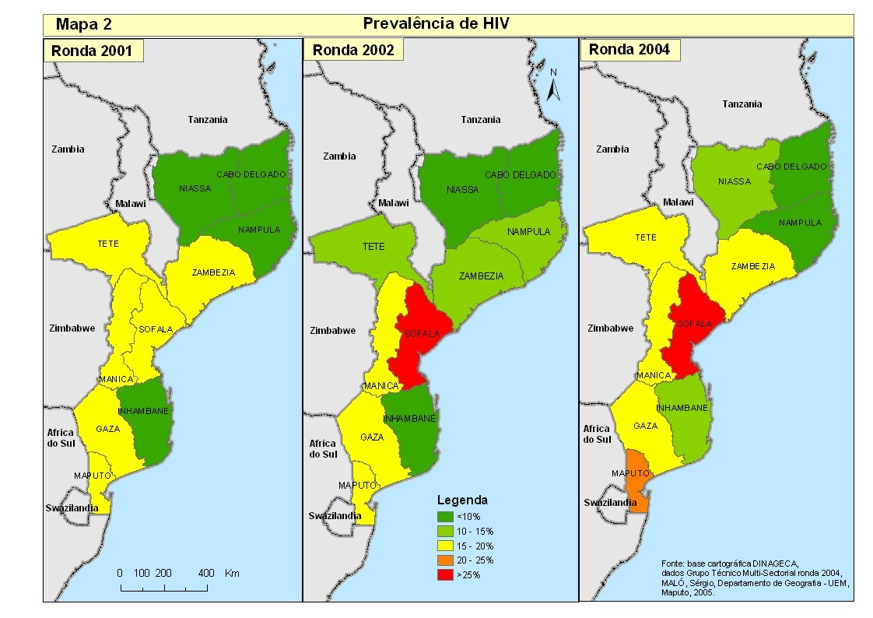

4. CONCLUSÕES E RECOMENDAÇÕES

A análise dos resultados da ronda 2004 indica que a epidemia do HIV em Moçambique continua em crescimento embora existam diferenças nas tendências regionais. As taxas de prevalência nas regiões Sul e Norte continuam em crescimento embora este seja menos acentuado na região Sul. A região Centro, com a excepção da província da Zambézia, continua a dar indicações de ter alcançado o seu plateau (fase madura da epidemia).

As Taxas de prevalência ponderada regionais e nacional para o ano 2004 são relativamente superiores às projectadas para o mesmo ano com base nos dados até a ronda 2002.

As principais recomendações que surgem desta análise são as seguintes:

- A não actualização das projecções de prevalência do HIV e do impacto demográfico em Moçambique o que consequentemente implica manter a publicação vigente, até 2006, altura em que estarão disponíveis as novas cifras sobre a prevalência do HIV referentes à ronda VE 2006.
- Manter os 36 postos sentinela já existentes na rede;
- Prestar particular atenção aos PS cuja prevalência registou um aumento notável, fora do intervalo de confiança de 2002;
- Comparar as estimativas e projecções de prevalência do HIV usando o modelo informático Epidemic Projection Package (EPP) com informação sobre a prevalência do HIV produzida a partir de outras fontes (Ex: inquérito nacional de seroprevalência do HIV);
- Rever o cronograma das rondas de VE de forma a adequar os resultados da ronda ao ano em referência;
- Manter a periodicidade bienal de recolha de dados das rondas de VE do HIV;
- Melhorar o aproveitamento dos dados disponíveis através da realização de estudos complementares, elaboração de publicações aplicáveis às várias audiências;
- Consolidar os critérios de similaridade incorporando informação quantitativa com a participação das DDS/DPS, Delegações Provinciais do INE e outros parceiros relevantes ao processo;
- Os resultados apresentados neste relatório deverão ser analisados em conjunto com os resultados do inquêrito comportamental no âmbito da implementação da Vigilância da Segunda Geração com vista a melhorar as intervenções relativas ao HIV/SIDA.

ANEXOS

Anexo 1: Conceitos Básicos Abordados no Relatório

Fases de Evolução de uma Epidemia

Todas as epidemias mostram uma evolução que começa com um período de crescimento lento, seguido por um período de crescimento rápido. Por fim – e mesmo sem qualquer intervenção de prevenção – alcançam uma base de estabilidade, plateau, ou registam uma ligeira redução.

Há quatro factores que determinam a evolução da curva epidémica, nomeadamente:

t₀ O ano de início da epidemia do HIV/SIDA;

f₀ A fracção inicial da população adulta exposta ao risco de infecção. Este parâmetro determina o valor máximo da curva epidémica;

r A força da infecção, ou seja, a probabilidade de que a exposição ao vírus resulte numa infecção. Valores altos de r causam o crescimento rápido da prevalência, enquanto que valores baixos causam um crescimento lento.

Φ O parâmetro de substituição de alto risco. Determina até que grau aquelas pessoas de alto risco, que morrem de SIDA, são substituídas por pessoas previamente não de risco.

Numa epidemia madura que já passou o seu pico, os modelos epidemiológicos podem produzir uma curva adequada sempre e quando existem dados de vigilância epidemiológica de todas as fases da epidemia. Mas, se os dados de vigilância indicam que a prevalência ainda não atingiu o seu pico, é difícil determinar o valor verdadeiro do parâmetro f₀ e portanto, o nível máximo de prevalência do HIV.

Incidência e Prevalência

Incidência e Prevalência são conceitos de Morbilidade. O termo Morbilidade refere-se às enfermidades e doenças num grupo de população. Algumas enfermidades, como por exemplo o HIV/SIDA podem ter consequências graves sobre a população, sobretudo nos seus parâmetros de propagação e mortalidade. Os dados sobre a frequência e distribuição de uma enfermidade podem ajudar a controlar a sua propagação e, em alguns casos, conduzir à identificação das causas da propagação.

A Morbilidade inclui vários conceitos, tais como; Taxa de Incidência, Taxa de Prevalência e Taxa de Letalidade.

Para efeitos deste relatório, serão usados apenas dois conceitos, Incidência e Prevalência devido à sua importância na descrição e monitoria do HIV/SIDA em Moçambique. A Taxa de Incidência ou simplesmente Incidência - refere-se ao número de novas pessoas que contraem a infecção do HIV/SIDA durante um período de tempo determinado, geralmente um ano por 1.000 habitantes susceptíveis e obtém-se do seguinte modo:

N.º de novas pessoas que contraem
a infecção do HIV/SIDA durante
um determinado tempo
Total da população susceptíveis
de contrair o HIV/SIDA
(HIV negativos)

A Taxa de Prevalência ou simplesmente Prevalência - refere-se ao número de pessoas infectadas pelo HIV num momento determinado por 1.000 habitantes. Esta taxa compreende todos os casos anteriormente existentes, assim como os novos casos que se apresentaram num período específico. A taxa de prevalência, de uma forma geral é medida das condições de saúde de uma população. A prevalência obtém-se através da seguinte fórmula:

N.º de pessoas
Infectadas (HIV positiva)
População Total
(HIV negativa + positiva)
Relação Incidência-Prevalência

A duração da infecção (quanto tempo a pessoa infectada permanece infectada) junto com a incidência são determinantes da prevalência. Geralmente, quando a incidência cresce, a prevalência também cresce. Entretanto, a incidência pode diminuir sem reduzir a prevalência. Isto, deve-se ao facto de os casos antigos de infectados ainda continuarem a fazer parte do numerador, fazendo com que este seja cada vez mais alto. A relação entre a incidência e a prevalência do HIV/SIDA é complicada porque o tempo que vai desde a infecção pelo HIV até à morte pela SIDA é de 7 a 10 anos.

Os testes de sangue podem detectar a presença do HIV no corpo da pessoa, mas não podem distinguir facilmente entre uma infecção nova e uma antiga. Por isso, é possível medir directamente apenas a prevalência do HIV na população. O cálculo de incidência faz-se indirectamente através de uma série histórica de medições da prevalência e de supostos sobre o intervalo entre a infecção pelo HIV e a morte pela SIDA.

A prevalência é um bom indicador para medir o tamanho da população vivendo com o HIV. No caso do HIV/SIDA, a prevalência é sempre mais alta que a incidência, porque ela representa a acumulação de todos os casos de infecção ainda vivos, enquanto que a incidência mede apenas o número de novos casos de infecção.

A prevalência é geralmente reportada para diferentes grupos etários; Por definição da ONUSIDA a prevalência entre adultos refere-se à prevalência de pessoas dos 15 aos 49 anos de idade. A prevalência de crianças refere-se à prevalência de pessoas entre os 0 e 5 anos ou 0 a 15 anos de idade.

Avaliação da qualidade de informação e de mudanças na prevalência

Qualquer estimativa baseada em amostras, e não em censos da população é sujeita a erros de medição. Quantos mais casos ou maior for a amostra, geralmente mais fiel é a informação. No caso da vigilância epidemiológica além de calcular as prevalências do HIV/SIDA por Posto Sentinela, calcula os intervalos de confiança. Duas cifras são consideradas significativamente diferentes quando os seus intervalos de confiança não incluem nenhum valor em comum.

De uma forma geral, a prevalência do HIV/SIDA pode subir mais rapidamente do que descer. É comum encontrarmos épocas numa epidemia nas quais as taxas de prevalência se duplicam de dois em dois anos. Entretanto, é pouco provável que numa epidemia madura, a prevalência cresça mais do que o intervalo de confiança, de um ano para o ano seguinte. Por outro lado, a prevalência do HIV/SIDA não pode descer de uma forma abrupta, devido à massa de infecções antigas que permanecem vivas durante muitos anos. Por esse motivo, um crescimento ou redução da prevalência acima do intervalo de confiança num período curto significa uma incoerência que precisa de ser estudada com vista a se melhorar a qualidade da informação.

Vigilância Epidemiológica (VE)

Existem várias metodologias de recolha de informação sobre uma população. Estatísticas de população e habitação geralmente vêm de censos, que tentam entrevistar todos os agregados familiares em todo o país. Cifras de fecundidade, estado de saúde e uso de serviços da saúde geralmente baseiam-se em inquéritos feitos com amostras representativas da população.

No caso de doenças infecciosas, tais como o HIV/SIDA, geralmente, o Programa Nacional de Controlo do SIDA opera um sistema VE que conduz levantamentos periódicos em vários locais no país. A informação de vigilância refere-se normalmente a populações pequenas e a vários grupos de risco. As estimativas nacionais baseiam-se normalmente em dados de vigilância de grupos de mulheres grávidas por serem consideradas internacionalmente mais representativas da população geral do que outros grupos normalmente estudados (e.g. pacientes com doença de transmissão sexual ou DTS, tuberculose, trabalhadores de sexo). Estudos recentes mostram que nas epidemias maduras nas quais, o contacto heterossexual é o principal meio de transmissão, dados de prevalência entre mulheres grávidas são representativos da população adulta de ambos sexos de 15-49 anos.

Anexo 2: Evolução das Prevalências do HIV por Posto Sentinela por

Região (Sul, Centro e Norte), Moçambique 1988-2004

Quadro 1a): Evolução das Prevalências do HIV por Posto Sentinela da Região Sul de Moçambique no período de 1988-2004
Resultados de Vigilância
 | Cod. | Posto Sentinela | Província | Distrito | Prevalências
 |  |  |  |  | 1988 | 1990 | 1992 | 1994 | 1996 | 1998 | 2000 | 2001 | 2002 | 2004
Sul | 1 | C.S. José Macamo | Cidade Maputo | DU2 | 1.0% | 0.8% | 1.2% | 2.7% | 5.6% | 9.9% | 13.0% | 14.0% | 18.0% | 19.0%
Sul | 21 | C.S. Xipamanine | Cidade Maputo | DU2 |  |  |  |  |  |  |  | 17.4% | 16.0%
Sul | 22 | C.S. 1º de Junho | Cidade Maputo | DU3 |  |  |  |  |  |  |  | 15.3% | 17.7% | 22.7%
Sul | 2 | C.S. Manhiça | Maputo Província | Manhiça |  |  |  |  |  |  | 15.7% | 15.0% | 14.7% | 25.2%
Sul | 23 | C.S. Namaacha | Maputo Província | Namaacha |  |  |  |  |  |  |  | 16.7% | 21.0% | 18.7%
Sul | 3 | C.S. Xai-Xai | Gaza | Xai-Xai Cidade |  |  |  |  |  |  | 18.3% | 19.7% | 23.7% | 27.7%
Sul | 4 | C.S. Chókwé | Gaza | Chókwè |  |  |  |  |  |  | 15.1% | 19.3% | 22.0% | 22.3%
Sul | 37 | C.S. Chicualacuala | Gaza | Chicualacuala |  |  |  |  |  |  |  |  |  | 21.4%
Sul | 5 | C.S. Maxixe | Inhambane | Maxixe |  |  |  |  |  |  | 8.0% | 6.0% | 9.7% | 13.3%
Sul | 24 | C.S Zavala | Inhambane | Zavala |  |  |  |  |  |  |  | 5.7% | 4.7% | 7.3%
Sul | 25 | C.S. Mabote | Inhambane | Mabote |  |  |  |  |  |  |  | 15.1% | 12.7% | 8.7%
Quadro 1b): Evolução das Prevalências do HIV por Posto Sentinela da Região Centro de Moçambique no período de 1988-2004
Resultados de Vigilância
 | Cod. | Posto Sentinela | Província | Distrito | Prevalências
 |  |  |  |  | 1988 |  | 1990 |  | 1992 |  | 1994 |  | 1996 |  | 1998 | 2000 | 2001 | 2002 | 2004
Centro | 6 | C.S. 24 julho | Zambézia | Quelimane |  |  |  |  |  |  |  |  |  |  |  | 16.7% | 22.0% | 25.0% | 32.9%
Centro | 7 | H. R. Mocuba | Zambézia | Mocuba |  |  |  |  |  |  |  |  |  |  |  | 10.0% | 14.7% | 14.0% | 18.4%
Centro | 8 | H.R. Milange | Zambézia | Milange |  |  |  |  |  |  |  |  |  |  |  | 19.0% | 18.3% | 14.0% | 22.5%
Centro | 26 | H.R. Alto Molcue | Zambézia | Alto Molócuè |  |  |  |  |  |  |  |  |  |  |  |  | 5.0% | 6.7% | 14.0%
Centro | 9 | C.S. Ponta-Gêa | Sofala | Beira |  |  |  |  |  |  |  |  |  | 22.3% | 24.0% | 31.2% | 27.3% | 35.7% | 34.4%
Centro | 27 | C.S. Chingussura | Sofala | Beira |  |  |  |  |  |  |  |  |  |  |  |  | 21.7% | 29.3% | 29.1%
Centro | 28 | C.S. Munhava | Sofala | Beira |  |  |  |  |  |  |  |  |  |  |  |  | 27.0% | 27.0%
Centro | 29 | H.R. Caia | Sofala | Caia |  |  |  |  |  |  |  |  |  |  |  |  | 7.7% | 12.0% | 19.1%
Centro | 10 | H.R. Catandica | Manica | Bárue |  |  |  |  |  |  |  |  |  |  |  | 10.7% | 10.0% | 16.7% | 19.3%
Centro | 11 | C.S. E. Mondlane | Manica | Chimoio |  |  |  |  |  |  |  | 10.7% |  | 19.2% | 17.0% | 24.7% | 23.7% | 24.3% | 25.6%
Centro | 30 | H.R. Vila Manica | Manica | Manica |  |  |  |  |  |  |  |  |  |  |  |  | 14.7% | 21.0% | 15.7%
Centro | 31 | H.R. Espungabeira | Manica | Mossurize |  |  |  |  |  |  |  |  |  |  |  |  | 9.0% | 10.3% | 12.8%
Centro | 12 | C.S. No. 3 | Tete | Tete Cidade |  |  |  |  |  |  |  | 18.1% |  | 23.2% | 17.0% | 22.3% | 17.4% | 21.7% | 25.8%
Centro | 13 | C.S. Changara | Tete | Changara |  |  |  |  |  |  |  |  |  |  |  | 18.5% | 20.0% | 13.3% | 19.6%
Centro | 32 | H.R. Ulónguè | Tete | Angónia |  |  |  |  |  |  |  |  |  |  |  |  | 11.3% | 11.0% | 13.5%
Centro | 33 | C.S. Magoé | Tete | Magoé |  |  |  |  |  |  |  |  |  |  |  |  | 14.4% | 12.3% | 12.1%
Quadro 1c): Evolução das Prevalências do HIV por Posto Sentinela da Região Norte de Moçambique no período de 1988-2004
Resultados de Vigilância
 | Cod | Posto Sentinela | Província | Distrito | Prevalências
 |  |  |  |  | 1988 | 1990 | 1992 | 1994 | 1996 | 1998 | 2000 | 2001 | 2002 | 2004
Norte | 14 | C.S. Mandimba | Niassa | Mandimba |  |  |  |  |  |  | 5.3% | 6.3% | 14.3% | 10.7%
Norte | 15 | H.R. Cuamba | Niassa | Cuamba |  |  |  |  |  |  | 10.4% | 5.7% | 10.3% | 16.7%
Norte | 34 | C.S. Mavago | Niassa | Mavago |  |  |  |  |  |  |  | 2.0% | 3.7% | 4.1%
Norte | 38 | C.S. Marrupa | Niassa | Marrupa |  |  |  |  |  |  |  |  |  | 2.7%
Norte | 16 | C.S. 25 Setembro | Nampula | Nampula Cidade |  |  |  |  |  |  | 5.0% | 11.0% | 11.7% | 10.7%
Norte | 17 | H.G. Nacala | Nampula | Nacala-Porto |  |  |  |  |  |  | 5.0% | 6.7% | 8.0% | 8.0%
Norte | 18 | H.R. Angoche | Nampula | Angoche |  |  |  |  |  |  | 4.0% | 5.0% | 7.0% | 5.7%
Norte | 35 | C.S.Erati- Namapa | Nampula | Erati |  |  |  |  |  |  |  | 7.7% | 7.0% | 11.0%
Norte | 19 | C. Pemba (Natite) | Cabo Delgado | Pemba Cidade |  |  |  |  |  |  | 8.7% | 9.7% | 11.3% | 10.3%
Norte | 20 | H.R. Montepuez | Cabo Delgado | Montepuez |  |  |  |  |  |  | 6.3% | 3.3% | 4.7% | 10.3%
Norte | 36 | HR Mocimba da Praia | Cabo Delgado | Mocimboa da Praia |  |  |  |  |  |  |  | 5.7% | 8.7% | 4.7%

Anexo 3: Atribuição dos Postos de Referência aos Distritos no Âmbito do Processo de Vigilância Epidemiológica da Ronda 2004

Introdução

O cálculo das taxas de prevalência provinciais é feito ponderando a taxa de prevalência observada pela população distrital adulta (15-49), as regionais por ponderação das taxas provinciais pela população provincial adulta; e a taxa nacional pela ponderação das taxas provinciais pela respectiva população adulta.

No entanto, apenas um quarto dos 144 distritos administrativos existentes em Moçambique possuem Postos Sentinela. Para se obterem as taxas em todos os distrito é necessário estabelecerem-se alguns pressupostos: (i) para os distritos com Postos Sentinela, assume-se que a taxa de prevalência desse distrito é igual à taxa de prevalência observada no respectivo Postos Sentinela; (ii) a cada distrito sem Postos Sentinela atribuiu-se como referência a taxa de prevalência de um dos distritos com Postos Sentinela considerado similar tendo em conta os seguintes aspectos:
- movimentos populacionais;
- comunicação entre distritos;
- infra-estruturas e serviços de saúde prestados;
- existência de grupos de alto risco de infecção pelo HIV;
- infra-estruturas e serviços de educação disponíveis; e
- outras características culturais, sociais e económicas.

Processo de Atribuição

a) Região Norte

Província de Niassa

As unidades sanitárias abrangidas no sistema de Vigilância Epidemiológica – ronda 2004 na província de Niassa foram o CS de Mandimba, localizado no distrito de Mandimba, o HR de Cuamba, no distrito de Cuamba, o CS de Mavago, no distrito de Mavago e o CS de Marrupa, no distrito de Marrupa. Aos outros distritos foram atribuídos os seguintes postos de referência:

- A cidade de Lichinga e os distritos de Lago, Lichinga e N’gauma foram referenciados ao CS de Mandimba porque são distritos vizinhos, com uma forte relação económica e possuem movimentos populacionais intensos.

- Os distritos de Mecanhelas e Metarica foram referenciados ao CS de Cuamba. Estes distritos localizam-se ao longo de um corredor rodoviário que tem como extremos Mecanhelas e Marrupa, sendo o principal pólo de circulação de bens e pessoas para a cidade de Cuamba. Apresentam uma relação económica forte e possuem movimentos populacionais intensos.

- Os distritos de Mecula, Muembe, Nipepe e Sanga foram referenciados ao CS de Mavago devido ao fraco acesso por qualquer tipo de ligação rodoviária e ferroviária com outros distritos.

- Os distritos de Manjune e Maúa foram referenciados ao CS Marrupa. O distrito de Manjune localiza-se no corredor que liga a cidade de Lichinga a Marrupa. Por seu lado, Maúa localiza-se no corredor que liga Cuamba a Marrupa. Há semelhanças socio-culturais e as relações económicas destes dois distritos com Marrupa, são fortes.

Província de Cabo Delgado

As unidades sanitárias abrangidas no sistema de Vigilância Epidemiológica - ronda 2004 na província de Cabo Delgado foram o CS Natite, na cidade de Pemba, o HR de Montepuez, no distrito de Montepuez e o HR de Mocímboa da Praia, no distrito de Mocímboa da Praia. Aos outros distritos foram atribuídos os seguintes postos de referência:

- Os distritos de Pemba-Metuge e Quissanga foram referenciados ao CS de Pemba. São distritos que possuem estreita relação com a cidade de Pemba e, por serem vizinhos, possuem movimentos populacionais; as suas actividades sociais e económicas encontram-se muito relacionadas. Existe uma parte da população que vive num lugar e trabalha noutro ou que se desloca para fazer compras e/ou comercializar produtos.

- Os distritos de Balama, Ancuabe, Meluco e Namúno foram referenciados ao HR de Montepuez. São distritos vizinhos com uma relação económica forte e possuem intensos movimentos populacionais entre eles.

- O distrito de Chiúre foi referenciado ao CS Erati-Namapa. Os distritos de Chiúre e Namapa situam-se no mesmo corredor que liga Nampula (ou Nacala-Porto) a Pemba, o que cria uma facilidade de mobilidade populacional e circulação de bens.

- Os distritos de Ilha do Ibo, Mecufi, Palma, Macomia, Mueda, Muidumbe e Nangade foram referenciados ao HR de Mocímboa da Praia. Os quatro primeiros distritos devido à sua localização costeira e distanciamento em relação às principais vias de circulação de pessoas e bens. As actividades económicas são semelhantes (agricultura e pesca). Também são distritos que possuem uma relação comercial e apresentam similaridades socio-culturais. Quanto a Meluco, Mueda, Muidumbe e Nangade, devido à sua proximidade e dinâmica sócio-económica.

Província de Nampula

Na província de Nampula foram seleccionadas para a ronda 2004 as seguintes unidades sanitárias: CS 25 de Setembro, na cidade de Nampula, HR de Nacala, no distrito de Nacala-Porto, o HR de Angoche, no distrito de Angoche e CS de Erati-Namapa, distrito de Namapa. A atribuição para os outros distritos obedeceu aos seguintes critérios:

- Os distritos de Eráti, Lalaua, Mecuburi, Memba, Muecate e Nacarôa foram atribuídos ao CS Eráti-Namapa. Estes distritos, situam-se num mesmo corredor que liga Namialo a Chiúre, o que cria uma facilidade de mobilidade populacional e circulação de bens.

- Os distritos de Ilha de Moçambique, Meconta, Monapo, Mossuril e Nacala-Velha foram referenciados ao HG de Nacala. São distritos vizinhos que possuem uma relação económica forte e apresentam similaridades sócio-culturais. À caracterização desses distritos, acresce-se o facto de os fluxos populacionais serem fortes entre todos eles e a cidade de Nacala, que constitui o maior mercado de compra e venda de produtos.

- Os distritos de Mongicual, Mogovolas e Moma foram referenciados ao HR de Angoche. Tal como o distrito de Angoche, os distritos de Mongicual e Moma têm a localização costeira e estão distantes dos principais corredores de circulação de pessoas e bens. Apresentam uma dinâmica sócio-económica semelhante e as principais actividades são a Agricultura e a pesca. Mogovolas, Mongicual e Moma são distritos vizinhos e possuem relações comerciais entre eles, para além de semelhanças socio-culturais.

- Os distritos de Malema e Ribáuè foram referenciados ao HR de Alto Molócuè. São distritos vizinhos com relações económicas consideráveis, e encontram-se ligados por estradas regionais.

- Os distritos de Murrupula e Nampula-Rapale foram referenciados ao CS 25 de Setembro da cidade de Nampula. Tratam-se de distritos vizinhos da cidade de Nampula, apresentando intensas relações sociais e económicas, existindo parte da população que vive num lugar e trabalha noutro ou que se desloca para fazer compras e/ou comercializar produtos.

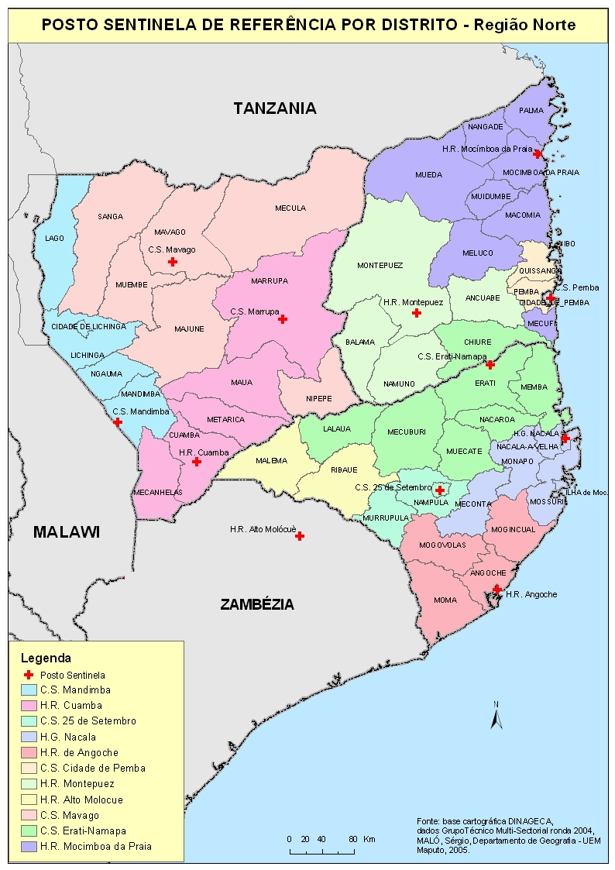

b) Região Centro

Província da Zambézia

A rede de Vigilância Epidemiológica - ronda de 2004, abrangeu na província da Zambézia quatro (4) Postos-Sentinela: CS 24 de Julho, cidade de Quelimane e os HR dos distritos de Alto Molócuè, Milange e Mocuba. A atribuição para os outros distritos obedeceu aos seguintes critérios:

- Aos distritos de Chinde e Pebane foram atribuídos o HR de Angoche (província de Nampula) devido à sua localização costeira e distanciamento em relação aos principais corredores de circulação de pessoas e bens. As actividades económicas são semelhantes (agricultura e pesca).

- Aos distritos de Guruè, Gilé, Ilé e Namarrói atribuiu-se o HR de Alto Molócuè. As suas características socio-culturais e económicas são semelhantes. São distritos limítrofes, que apresentam uma comunicação rodoviária muito facilitada, e com ampla circulação de pessoas e bens.

- Os distritos de Lugela, Maganja da Costa e Namacurra foram referenciados ao HR de Mocuba. São distritos vizinhos que possuem muitos fluxos populacionais de e para cada um deles e as suas actividades sociais e económicas encontram-se muito relacionadas. Existe uma grande parte da população que vive num lugar e trabalha noutro ou que se desloca para fazer compras e/ou comercializar produtos.

- Os distritos de Mopeia e Morrumbala foram referenciados ao HR de Caia porque (1) apresentam similaridades sócio-culturais; (2) possuem muitos movimentos populacionais para cada um dos lados e as suas actividades sociais e económicas encontram-se muito relacionadas; e (3) constituem lugares de escala para muitos transportadores rodoviários, quando atravessam a fronteira com o Malawi ou o batelão de Caia/Mopeia em direcção ao Norte ou Sul do país.

- Os distritos de Nicoadala e Inhassunge foram referenciados ao PS 24 de Julho localizado na cidade de Quelimane. Encontram-se muito relacionados com a cidade de Quelimane. São distritos vizinhos que possuem fluxos populacionais para cada um dos lados e as suas actividades sociais e económicas encontram-se muito relacionadas. Existe uma grande parte da população que vive num lugar e trabalha noutro ou que se desloca para qualquer um desses lugares para fazer compras e/ou comercializar produtos.

Província de Tete

Foram abrangidas pela rede de Vigilância Epidemiológica - ronda 2004, as unidades sanitárias CS nº 3, localizado na cidade de Tete, CS de Changara, no distrito de Changara, HR de Ulónguè, distrito de Angónia, e CS de Mágoè, no distrito de Mágoè. A atribuição para os outros distritos obedeceu aos seguintes critérios:

- Aos distritos de Macanga, Tsangano e Chiúta foi atribuído o HR de Ulónguè, Angónia. As similaridades entre estes distritos com o de Angónia encontram-se (1) na circulação de pessoas nas áreas fronteiriças de Moçambique e de países vizinhos; e (2) na existência de imigrantes e emigrantes retornados (incluindo refugiados que regressaram do Malawi e Zâmbia) que praticam actividades económicas formais e informais.

- O distrito de Moatize foi referenciado ao CS nº 3. Encontra-se muito relacionado com a cidade de Tete. São distritos vizinhos, que possuem muitos movimentos populacionais de e para Tete e as actividades sociais e económicas da população encontram-se muito relacionadas. Existe uma grande parte da população que vive num lugar e trabalha noutro ou que se desloca para fazer compras e/ou comercializar produtos.

- Os distritos de Marávia, Zumbo e Chifunde foram referenciados ao CS de Mágoè. Os dois primeiros distritos assemelham-se em termos culturais e são distritos de difícil acesso rodoviário. O distrito de Chifunde, mais pela sua dinâmica socio-económica, é similar ao distrito de Mágoè.

- O distrito de Mutarara foi referenciado ao HR de Caia. Os dois distritos apresentam semelhanças sócio-culturais, existe uma ligação ferroviária e rodoviária (Caia-Mutarara) e a mobilidade populacional entre os dois distritos é forte.

- O distrito de Cahora Bassa foi atribuído ao CS de Changara, localizado no distrito com o mesmo nome. Os dois distritos são contíguos e apresentam características sócio-culturais semelhantes. Apesar de a vila de Cahora Bassa constituir um pólo de atracção de trabalhadores e visitantes da barragem hidroeléctrica, o distrito como um todo, tem uma dinâmica sócio-económica semelhante ao distrito de Changara, que também tem a particularidade de ter a sua vila sede como ponto de reabastecimento e, nem sempre, pernoite de motoristas de longo curso.

Província de Manica

O Sistema de Vigilância Epidemiológica - ronda de 2004, abrangeu na província de Manica quatro (4) Postos-Sentinela, nomeadamente, HR de Catandica, no distrito de Báruè, CS Eduardo Mondlane, na cidade de Chimoio, HR de Espungabera, distrito de Mossurize e o HR de Vila Manica, distrito de Manica. Aos outros distritos foram atribuídos aos seguintes postos de referência;

- Gondola foi referenciado ao Posto Sentinela do CS Eduardo Mondlane porque se encontra muito relacionado com a cidade de Chimoio, em termos de fluxos populacionais e actividades sociais e económicas. Existe uma grande parte da população que vive num lugar e trabalha noutro; que se desloca de uma a outra área para fazer compras e/ou comercializar produtos.

- Os distritos de Macossa e Sussundenga foram referenciados ao Posto Sentinela do HR de Catandica (em Bárué). Macossa e Báruè, estabelecem relações sociais e económicas, parte da sua população desloca-se a este distrito para comercializar os seus produtos ou adquirir insumos. Os distritos de Sussundenga e Báruè estabelecem o mesmo tipo de relações socio-económicas com as cidades de Chimoio e Vila de Manica (fornecimento de produtos primários).

- O distrito de Machaze foi referenciado ao HR de Espungabera, distrito de Mossurize, Manica. Machaze e Mossurize apresentam similaridades sócio-culturais e são distritos vizinhos que fazem fronteira com o Zimbabwé. Uma parte da população residiu no Zimbabwé, como refugiada, durante o tempo do conflito armado.

- O distrito de Guro foi referenciado ao CS de Changara. Guro e Changara são distritos vizinhos e apresentam uma estreita ligação sócio-económica e semelhanças socio-culturais.

- Ao distrito de Tambara foi atribuído o HR de Caia uma vez que apresenta similaridades com Mutarara, distrito vizinho, e estão relacionados em termos sócio-geográficos.

Província de Sofala

As unidades sanitárias abrangidas no Sistema de Vigilância Epidemiológica - ronda 2004, na província de Sofala foram Ponta-Gêa, Chingussura e Caia. As taxas de prevalência observadas nos dois Postos Sentinela localizados na cidade da Beira (Ponta Gêa e Chingussura) foram ponderadas com a população adulta das respectivas áreas de saúde para produzir a taxa de prevalência da cidade da Beira. Aos outros distritos da província foram atribuídos os seguintes postos de referência;

- Buzi, Dondo e Nhamatanda foram referenciados ao Posto Sentinela de Chingussura. Os três distritos possuem fortes ligações sociais, económicas e culturais com a cidade da Beira; A mobilidade populacional entre Beira e estes distritos é considerável. O Posto Sentinela de Chingussura situa-se na periferia da cidade da Beira, numa área que também é parte da extensão do Corredor da Beira, que abrange Dondo-Nhamatanda-Chimoio.

- Os distritos de Chemba, Cheringoma, Marromeu e Muanza foram atribuídos como referência o HR de Caia. São distritos que apresentam muita semelhança socio-cultural; a mobilidade populacional entre estes distritos e Caia é forte, sendo atravessados por corredores rodoviários e ferroviários de e para Caia (Dondo-Caia; Inchope-Caia; Caia-Mutarara; Caia-Marromeu).

- Ao distrito de Chibabava foi atribuído o HR de Espungabera, distrito de Mossurize, Manica. Apresentam semelhanças sócio-culturais e os núcleos familiares da população que reside nestes distritos, juntamente com o de Machaze, cruzam as suas fronteiras administrativas.

- Aos distritos de Gorongosa e Maríngue foi atribuído o HR de Catandica no distrito de Bárue, província de Manica. São ambos distritos atravessados por corredores rodoviários que apresentam uma relativa intensidade de circulação de bens e pessoas, cujas sedes distritais têm servido como lugares para restauração (descanso e alimentação). As pessoas naturais destes distritos frequentemente se deslocam para as cidades de Tete, Chimoio e Beira, possuindo assim uma estreita relação social e económica.

- O distrito de Machanga foi referenciado ao Posto Sentinela de Mabote devido á sua localização e distanciamento em relação aos principais corredores de circulação de pessoas e bens. As actividades económicas de base estão no sector primário, nomeadamente a agricultura, caça ou pesca.

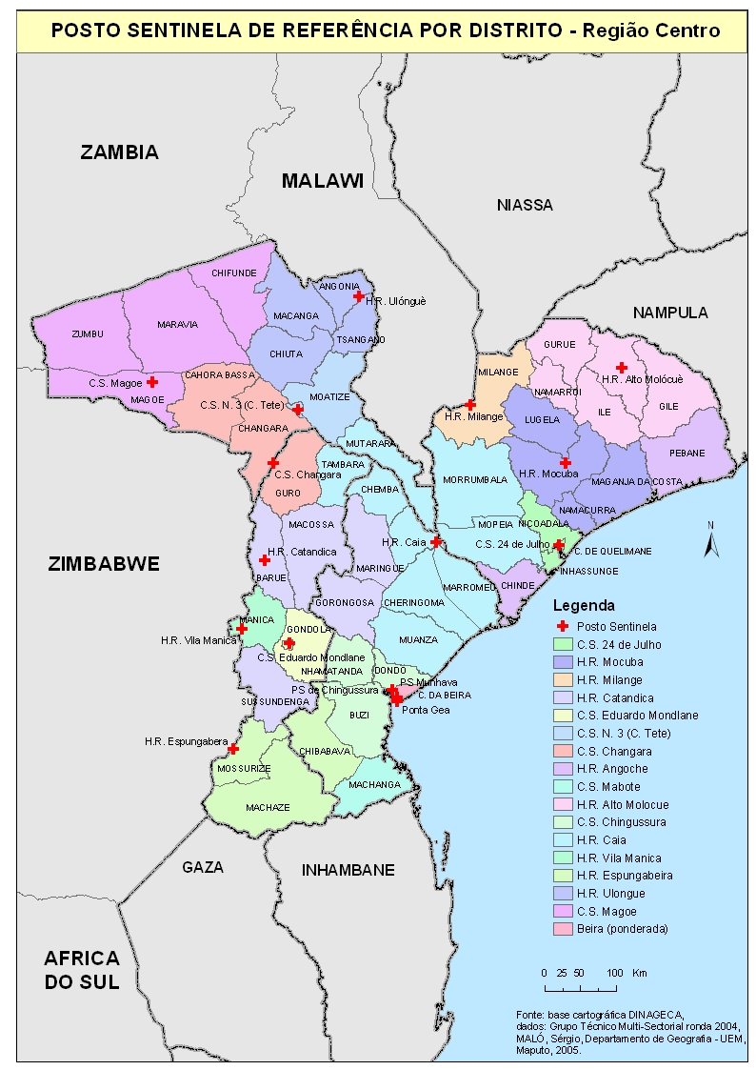

c) Região Sul

Província de Inhambane

Na província de Inhambane as unidades sanitárias abrangidas pelo sistema de Vigilância Epidemiológica - ronda 2004, foram os Postos Sentinela de Maxixe, Zavala e Mabote.

- A cidade de Inhambane e os distritos de Jangamo, Homoíne, Morrumbene e Massinga foram atribuídos ao CS da Maxixe. Possuem fortes relações sócio-económicas, o que faz com que a população frequentemente se desloque de e para Maxixe. São distritos vizinhos e apresentam semelhanças socio-culturais. Inhambane e Massinga, particularmente, assemelham-se à cidade de Maxixe, por serem lugares de paragem para os viajantes (motoristas e passageiros) de longo curso.

- Os distritos de Funhalouro e Govuro foram referenciados ao CS de Mabote. São distritos que apresentam uma relativa dificuldade de acesso/comunicação com os outros; as principais actividades da população estão directamente relacionadas com a agricultura e caça; a dinâmica sócio-económica é reduzida.

- Aos distritos de Inharrime e Panda, foram atribuídos o CS de Zavala. Inharrime e Zavala são distritos que se situam ao longo da estrada Nacional Nº1, são caracterizados por um fluxo de pessoas que escalam o distrito em diferentes situações de trânsito. Em relação a Panda, as relações sociais e comerciais com o distrito de Zavala são fortes.

- Aos distritos de Vilankulo e Inhassoro atribuiu-se o centro de saúde da Maxixe. Os distritos constituem lugares privilegiados de escala onde os motoristas e passageiros (viajantes, em geral) de longo curso pernoitam. Possuem terminais de transportes rodoviários, onde os autocarros que ligam as regiões centro e norte interrompem o movimento para repouso e reabastecimento. Vilankulo e Inhassoro apresentam uma dinâmica sócio-económica forte, estando em crescimento como destinos turísticos.

Província de Gaza

Na província de Gaza, os Centros de Saúde de Chókwè e o Hospital Provincial de Xai-Xai fizeram parte da rede de Vigilância Epidemiológica, ronda 2004. Tirando a cidade de Xai-Xai e o distrito do Chókwè, os outros distritos foram atribuídos aos seguintes Postos Sentinela;

- Ao distrito de Bilene-Macia atribuiu-se o CS da Manhiça por ambos se situarem ao longo da estrada nacional número 1 e serem contíguos. Os dois distritos apresentam um grande intercâmbio populacional entre eles e são lugares de paragem para passageiros que fazem médio e longo curso.
- Os distritos de Chibuto e Manjakaze foram referenciados ao CS de Saúde de Zavala. Apresentam semelhante nível de urbanização e dinâmica sócio-económica, sendo os três distritos economicamente dependentes da cidade de Xai-Xai, para além de servirem de pólos de trabalhadores migrantes para a África do Sul.

- Os distritos de Chigubo, Mabalane e Massangena foram referenciados ao CS de Chicualacuala. São distritos de difícil acesso/comunicação com os outros; as principais actividades da população estão directamente relacionadas com a terra; a dinâmica sócio-económica é fraca.

- Os distritos de Guijá e Massingir foram atribuídos ao CS de Chókwè. Estes possuem fortes relações sociais e económicas com o distrito de Chókwè, além de similaridades sócio-culturais.

Província de Maputo

A ronda 2004 de Vigilância Epidemiológica realizou-se em dois (2) Postos Sentinela Manhiça e Namaacha, aos quais foram atribuídos os seus próprios valores. Aos outros distritos foram atribuídos aos seguintes postos de referência:

- O Posto Sentinela atribuído à cidade da Matola foi o do HG José Macamo. A ligação entre a cidade da Matola e o Hospital é muito forte uma vez que este constitui uma das unidades sanitárias mais frequentadas pelos residentes da Matola; existem pessoas que trabalham em Maputo e vivem na Matola e vice-versa; a separação das duas cidades é apenas de carácter administrativo, enquanto que em termos sociais, culturais, de comunicação, de fornecimento de serviços sociais básicos, incluindo os de saúde encontram-se interligados.

- Aos distritos de Boane e Marracuene foram atribuídos como posto de referência o CS da Manhiça. Isto deveu-se ao facto de os três distritos se situarem em corredores rodoviários que os ligam à cidade de Maputo; existirem movimentos populacionais intensos de pessoas que saem, chegam ou frequentemente escalam a cidade de Maputo; muitos habitantes da cidade de Maputo preferencialmente passam os seus tempos de lazer (fins-de-semana, férias, feriados, e outros dias com significado especial) nestes distritos ou mesmo o facto de possuírem interesses e ligações sócio-económicas de vária ordem.

- Ao distrito de Magude atribuiu-se como referência o CS da Manhiça, pelo facto de os dois distritos serem contíguos, e caracterizarem-se por uma alta mobilidade populacional, não obstante o facto de o distrito da Manhiça se caracterizar também por ser um corredor rodoviário, enquanto que Magude não.

- Ao distrito da Moamba foi atribuído o CS da Namaacha. São distritos que se caracterizam por intensos movimentos transfronteiriços de pessoas e bens, com países vizinhos ( África do Sul e Swazilândia); pela prática de actividades económicas formais e informais; e, as vilas fronteiriças desses distritos servirem de local de pernoite para os motoristas de longo curso que esperam pela abertura do posto de migração.

- Ao distrito de Matutuine foi atribuído o CS da Namaacha. Mesmo considerando que o corredor de transporte Maputo-Durban, onde o distrito se situa, não tenha o mesmo fluxo populacional do corredor onde Namaacha se encontra, existe uma afluência de pessoas, provenientes ou de Maputo ou da África do Sul, que procuram ambientes turísticos e de lazer. Grande parte da população jovem masculina procura encontrar melhores condições de vida na África do Sul. São distritos vizinhos que tem uma considerável relação social e comercial.

Cidade de Maputo

Fizeram parte do sistema de Vigilância Epidemiológica – ronda 2004, dois (2) Postos Sentinela, nomeadamente José Macamo e 1º de Junho, que foram considerados nos cálculos das taxas de prevalência para a cidade de Maputo.

